Băeșu Șerban-Paul

Grupa 132

Proiect Baze de Date- Gestionarea unui spital

CUPRINS

Descriere…………………………………………………………………………………………………………..3

Constrangeri……………………………………………………………………………………………………..3

Descrierea entitatilor………………………………………………………………………………………..4

Descrierea relatiilor…………………………………………………………………………………………..5

Descrierea atributelor……………………………………………………………………………………….7

ERD…………………………………………………………………………………………………………………..10

Diagrama conceptuala………………………………………………………………………………………11

Scheme relationale……………………………………………………………………………………………13

Forme normale………………………………………………………………………………………………….14

Secventa……………………………………………………………………………………………………………14

Crearea tabelelor………………………………………………………………………………………………15

Cereri………………………………………………………………………………………………………………..42

Actualizare si suprimare…………………………………………………………………………………….50

1. **Descrierea modelului și a utilității acestuia**

Un spital are angajați de tip medic și paramedic. Medicii aparțin unei secții și pot consulta unul sau mai mulți pacienți și le pot administra unul sau mai multe tratamente. De asemenea, fiecare poate realiza mai multe operații. Fiecare tratament conține din unul sau mai multe medicamente, fiecare având cate un preț. Prețul total al tratamentului este suma prețurilor medicamentelor din acel tratament. Fiecare pacient se poate interna o data sau de mai multe ori.

Spitalul deține ambulanțe în care lucreaza paramedicii. Fiecare paramedic lucreaza într-o singura ambulanță și fiecare ambulanță poate avea mai mulți paramedici. O ambulanță poate aduce la spital mai mulți pacienți.

1. **Constrângeri impuse asupra modelului**

* Grupa de sânge poate fi O, A, B sau AB
* Durata tratamentului este măsurată în săptămâni
* Vârsta pacientului este un număr măsurat în ani
* Vârsta medicului este un număr măsurat în ani
* Vârsta medicului este mai mare de 25 ani
* Modul de administrare al unui medicament poate fi oral sau injectat
* Șansele de success ale unei operații reprezintă un număr real între 0 și 100
* Durata operației este măsurată în minute

1. **Descrierea entităților**

* PARAMEDIC
  + Informații despre paramedicii angajați la spital
  + Cheie primară – #paramedic_id
* AMBULANTA
  + Mașini disponibile ale spitalului folosite la intervenții de urgență
  + Cheie primară – #ambulanta_id
* MEDIC
  + Informații despre medicii angajați la spital
  + Cheie primară – #medic_id
* OPERATIE
  + Intervenție chirurgicală realizată de un medic asupra unui pacient
  + Cheie primară – #operatie_id
* PACIENT
  + Informații despre pacienții internați la spital
  + Cheie primară – #pacient_id
* FIȘĂ INTERNARE
  + Fișă cu informații despre pacient și motivul internării sale
  + Cheie primară – #fisa_Internare_id
* TRATAMENT
  + Metodă de combatere a unei boli cu ajutorul medicamentelor
  + Cheie primară – #tratament_id
* MEDICAMENT
  + Informații despre medicamentele disponibile la spital
  + Cheie primară – #medicament_id
* SECTIE
  + Informații despre secțiile în care sunt împărțiți medicii
  + Cheie primară – #sectie_id
* INFO_OPERATIE
  + Informații generale despre un tip de operație
  + Cheie primară – #info_operatie_id

1. **Descrierea relațiilor**

* PARAMEDIC_lucrează_în_AMBULANTA
  + - Fiecare PARAMEDIC trebuie să lucreze într-o singură AMBULANTA
    - În fiecare AMBULANTA pot lucra unul sau mai mulți PARAMEDICI
    - Cardinalitate maximă M:1
    - Cardinalitate minimă 1:1
* AMBULANȚA_transportă_PACIENT
  + - Fiecare AMBULANȚĂ poate să transporte mai mulți PACIENȚI
    - Fiecare PACIENT trebuie să fie transportat de o singură AMBULANȚĂ
    - Cardinalitate maximă M:1
    - Cardinalitate minimă 0:1
* MEDIC_lucrează_în_SECȚIE
  + - Fiecare MEDIC trebuie să lucreze într-o singură SECȚIE
    - În fiecare SECTIE pot lucra mai mulți MEDICI
    - Cardinalitate maximă M:1
    - Cardinalitate minimă 0:1
* MEDIC_realizeaza_OPERATIE
  + - Fiecare MEDIC poate realiza mai multe OPERATII
    - Fiecare OPERATIE trebuie sa fie realizată de un singur MEDIC
    - Cardinalitate maximă 1:M
    - Cardinalitate minimă 1:0
* PACIENT_are_FIȘĂ
  + - Fiecare PACIENT poate avea mai multe FIȘE
    - Fiecare fișă trebuie să fie deținută de un singur PACIENT
    - Cardinalitate maximă 1:M
    - Cardinalitate minimă 1:0
* MEDIC_TRATEAZA_PACIENT
  + - Relație în 3
    - Fiecare MEDIC poate să trateze mai mulți PACIENȚI
    - Fiecare PACIENT poate fi tratat de mai mulți MEDICI
    - Fiecare PACIENT poate urma mai multe TRATAMENTE
    - Cardinalitate maximă M:M
    - Cardinalitate minimă 0:0
* TRATAMENT_contine_MEDICAMENT
  + - Fiecare TRATAMENT poate conține mai multe MEDICAMENTE
    - Fiecare MEDICAMENT poate fi conținut în mai multe TRATAMENTE
    - Cardinalitate maximă M:M
    - Cardinalitate minimă 0:0

1. **Descrierea atributelor**

* PARAMEDIC
  + Paramedic_id – number(4), primary key
  + Ambulanta_id – number(4), foreign key, not null
  + Nume_paramedic – varchar2(50), not null
  + Prenume_paramedic – varchar2(50), not null
  + Data_nastere – date, not null
  + CNP – number(15), not null
  + Salariu – number(10), not null
* AMBULANTA
  + Ambulanta_id – number(4), primary key
  + Numar_inmatriculare – varchar2(10), not null
  + Distanta_parcursa – number(7), not null
  + An_achizitie – number(4), not null
  + An_revizie – number(4), not null
* PACIENT
  + Pacient_id – number(4), primary key
  + Ambulanta_id – number(4), foreign key, not null
  + Nume_pacient – varchar2(50), not null
  + Prenume_pacient – varchar2(50), not null
  + CNP – number(15), not null
  + Varsta – number(2), not null
  + Greutate – number(3, 2), not null
  + Grupa_sange – varchar2(2), not null
* FISA_INTERNARE
  + Id – number(4), primary key
  + Pacient_id – number(4), foreign key, not null
  + Motiv_internare – varchar2(50), not null
  + Data_internare – date, not null
  + Data_externare – date, not null
* MEDIC
  + Medic_id – number(4), primary key
  + Sectie_id – number(4), foreign key, not null
  + Nume_medic – varchar2(50), not null
  + Prenume_medic – varchar2(50), not null
  + Varsta – number(2), not null
  + Salariu – number(7), not null
  + CNP – number(15), not null
* OPERATIE
  + (Operatie_id, medic_id) – (number(4), number(4)), primary key,
  + Info_id, number(4), foreign key, not null
  + Data_operatie – date, not null
  + Durata_operatie – number(4), not null
  + Timp_recuperare – number(3), not null
* INFO_OPERATIE
  + Id – number(4), primary key,
  + Tip_operatie – varchar2(50), not null
  + Sanse_succes – number(2), not null
  + Timp_recuperare – number(3), not null
* TRATAMENT
  + Tratament_id – number(4), primary key
  + Nume_tratament – varchar(50), not null
  + Cost_tratament – number(6, 2)
  + Durata_tratament – number(4), not null
* MEDICAMENT
  + Medicament_id – number(4), primary key
  + Nume – varchar2(50), not null
  + Data_expirare – date, not null
  + Mod_administrare – varchar2(20), not null
  + Prospect – varchar2(50)
* SECTIE
  + Sectie_ID – number(4), primary key, not null
  + Nume – varchar2(50), not null
  + Numar_medici – number(2), not null
  + Numar_asistenti – number(2), not null
  + An_infiintare – number(4), not null

1. **Realizarea diagramei entitate-relație**

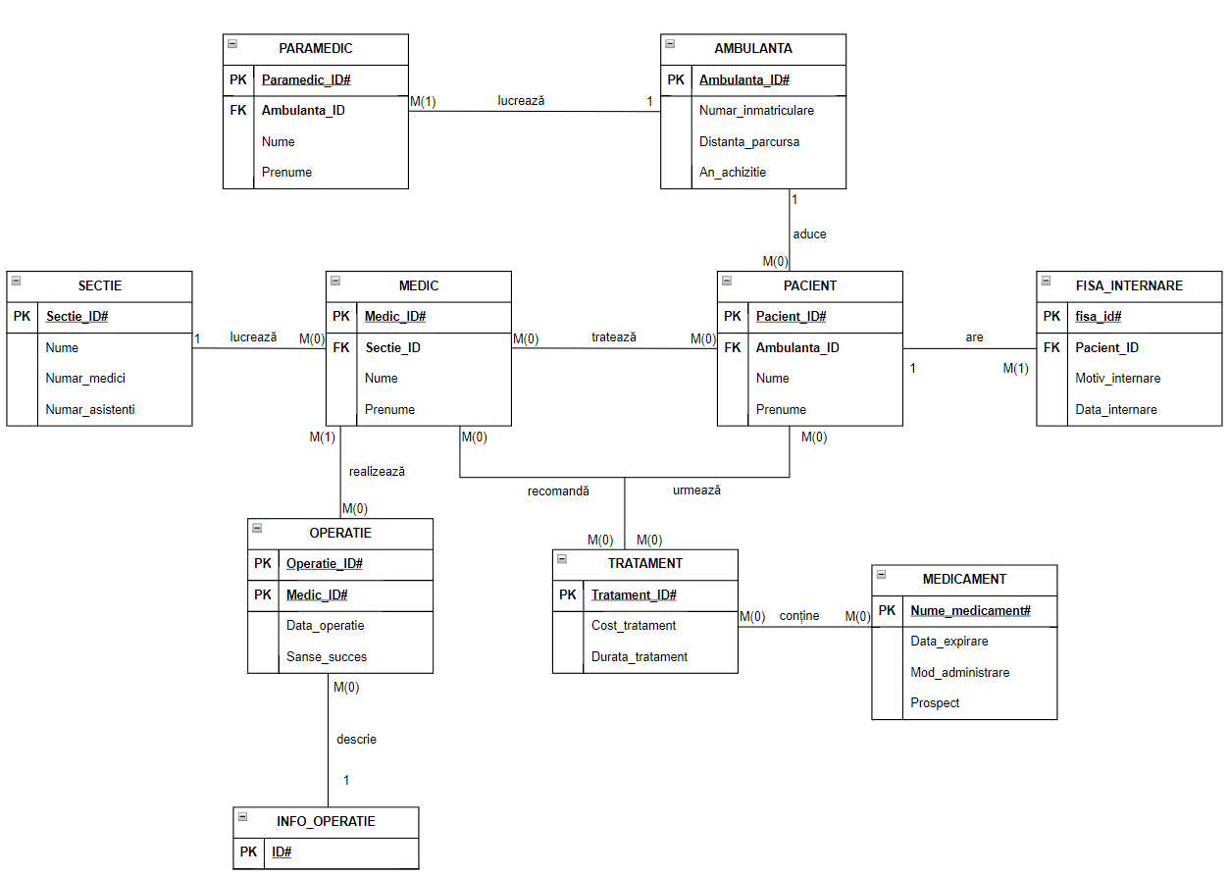

1. **Realizarea diagramei conceptuale corespunzătoare diagramei entitate-relație proiectate la punctul 6**

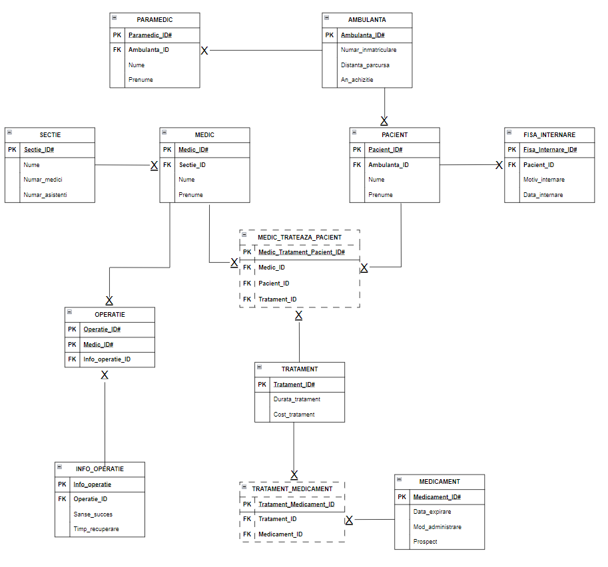

1. **Enumerarea schemelor relaționale corespunzătoare diagramei conceptuale proiectate la punctul 7**

* PARAMEDIC(paramedic_id#, ambulanta_id, nume_paramedic, prenume_paramedic, data_nastere, CNP, salariu)
* AMBULANTA(ambulanta_id#, numar_inmatriculare,

distanta_parcursa, an_achizitie, an_revizie)

* PACIENT(pacient_id#, ambulanta_id, nume_pacient, prenume_pacient, varsta, CNP, greutate, grupa_sange)
* FISA_INTERNARE(fisa_id#, pacient_id, motiv_internare, data_internare, data_externare)
* SECTIE(sectie_id#, nume_sectie, numar_medici, numar_asistenti, an_infiintare)
* MEDIC(medic_id#, sectie_id, nume_medic, prenume_medic, varsta, salariu, CNP)
* OPERATIE(operatie_id#, medic_id#, info_id, data_operatie, durata_operatie)
* INFO_OPERATIE(info_id#, tip_operatie, sanse_succes, timp_recuperare)
* TRATAMENT(tratament_id#, nume_tratament, cost_tratament, durata_tratament)
* MEDIC_TRATEAZA_PACIENT(id#, medic_id, pacient_id, tratament_id)
* MEDICAMENT(medicament_id#, nume, data_expirare, mod_administrare, prospect)
* TRATAMENT_MEDICAMENT(id#, tratament_id, medicament_id)

1. **Realizarea normalizării până la forma normală 3(FN1-FN3)**

* FN1 – Tabela PACIENT nu respecta forma normală 1 deoarece conținea atributul detalii_internare, care era format din atribute atomice. Astfel, am creat tabela FISA_INTERNARE, unde am introdus toate atributele corespunzătoare și l-am legat de tabela PACIENT
* FN2 – În tabela OPERATIE, atributele sanse_supravietuire și timp_recuperare sunt doar niște estimări statistice care nu depind de medicul care realizează operația. Deoarece ele nu depind de întreaga cheie primară, ci doar de operatie_ID, am creat tabela INFO_OPERATIE, unde am introdus aceste informații și am pus-o în relație cu tabela inițială
* FN3 – Inițial, toate informațiile din tabela AMBULANTA se aflau în tabela PARAMEDIC, însă cum acestea depind de atributul numar_inmatriculare care nu este cheie primară, se realizează o dependență tranzitivă. Astfel, am creat o nouă tabelă în care am pus toate informațiile legate de ambulanță

1. **Crearea unei secvențe ce va fi folosită la inserarea datelor în tabele**

create sequence secventa

start with 1001

increment by 1

minvalue 1001

maxvalue 1999

nocycle;

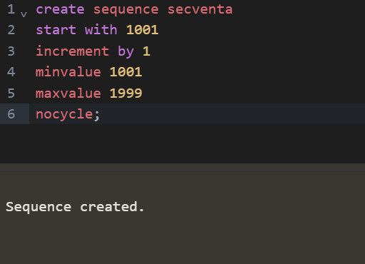

1. **Crearea tabelelor SQL și inserarea datelor în acestea**

create table AMBULANTA(

ambulanta_id number(4) constraint pk_ambulanta primary key,

numar_inmatriculare varchar(10) not null,

distanta_parcursa number(7) not null,

an_achizitie number(4) not null,

an_revizie number(4) not null

);

create table PARAMEDIC(

paramedic_id number(4) constraint pk_paramedic primary key,

ambulanta_id number(4) not null,

nume_paramedic varchar2(50) not null,

prenume_paramedic varchar2(50) not null,

data_nasterii date not null,

cnp number(15) not null,

salariu number(10) not null,

foreign key(ambulanta_id) references AMBULANTA(ambulanta_id)

);

create table PACIENT(

pacient_id number(4) constraint pk_pacient primary key,

ambulanta_id number(4) not null,

nume_pacient varchar2(50) not null,

prenume_pacient varchar2(50) not null,

cnp_pacient number(15) not null,

varsta number(2) not null,

greutate number(5, 2) not null,

grupa_sange varchar2(2) check(grupa_sange = 'O' or grupa_sange = 'A' or grupa_sange = 'B' or grupa_sange = 'AB') not null,

foreign key(ambulanta_id) references AMBULANTA(ambulanta_id)

);

create table SECTIE(

sectie_id number(4) constraint pk_sectie primary key,

nume_sectie varchar2(50) not null,

numar_medici number(2) not null,

numar_asistenti number(2) not null,

an_infiintare number(4) not null

);

create table MEDIC(

medic_id number(4) constraint pk_medic primary key,

sectie_id number(4) not null,

nume_medic varchar2(50) not null,

prenume_medic varchar2(50) not null,

cnp varchar2(50) not null,

varsta number(2) not null,

salariu number(7) not null,

foreign key(sectie_id) references SECTIE(sectie_id)

);

create table FISA_INTERNARE(

fisa_id number(4) constraint pk_fisa primary key,

pacient_id number(4) not null,

motiv_internare varchar2(50) not null,

data_internare date not null,

data_externare date not null,

foreign key(pacient_id) references PACIENT(pacient_id)

);

create table INFO_OPERATIE(

id number(4) constraint pk_info_operatie_id primary key,

tip_operatie varchar(50) not null,

sanse_succes number(2) not null,

timp_recuperare number(4) not null

);

create table OPERATIE(

operatie_id number(4),

medic_id number(4),

info_id number(4) not null,

data_operatie date not null,

durata_operatie number(4) not null,

primary key(operatie_id, medic_id),

foreign key(info_id) references INFO_OPERATIE(id)

);

create table TRATAMENT(

tratament_id number(4) primary key,

nume_tratament varchar(50) not null,

cost_tratament number(8) not null,

durata_tratament number(3) not null

);

create table MEDICAMENT(

medicament_id number(4) primary key,

nume varchar(50) not null,

data_expirare date not null,

mod_administrare varchar2(10) check(mod_administrare = 'capsule' or mod_administrare = 'injectat') not null,

prospect varchar2(50) not null

);

create table TRATAMENT_MEDICAMENT(

id number(4) primary key,

tratament_id number(4) not null,

medicament_id number(4) not null,

foreign key(tratament_id) references TRATAMENT(tratament_id),

foreign key(medicament_id) references MEDICAMENT(medicament_id)

);

create table MEDIC_TRATEAZA_PACIENT(

id number(4) primary key,

medic_id number(4) not null,

pacient_id number(4) not null,

tratament_id number(4) not null,

foreign key(medic_id) references MEDIC(medic_id),

foreign key(pacient_id) references PACIENT(pacient_id),

foreign key(tratament_id) references TRATAMENT(tratament_id)

);

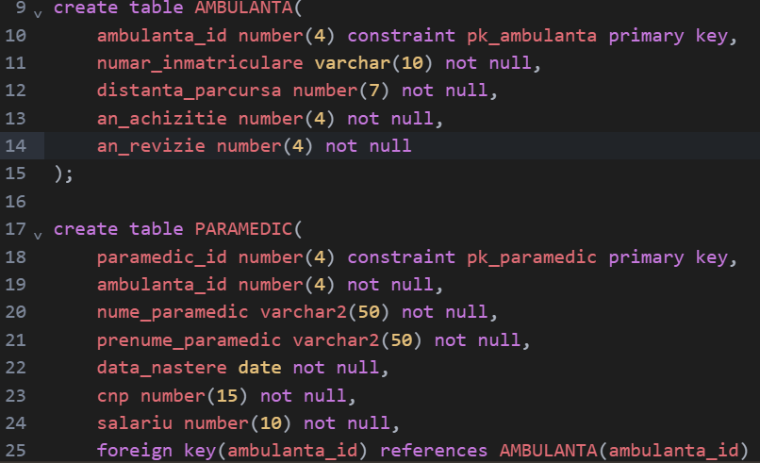

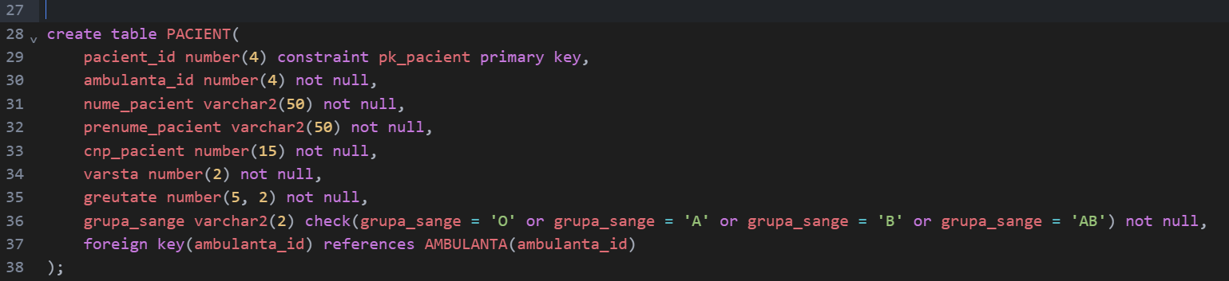

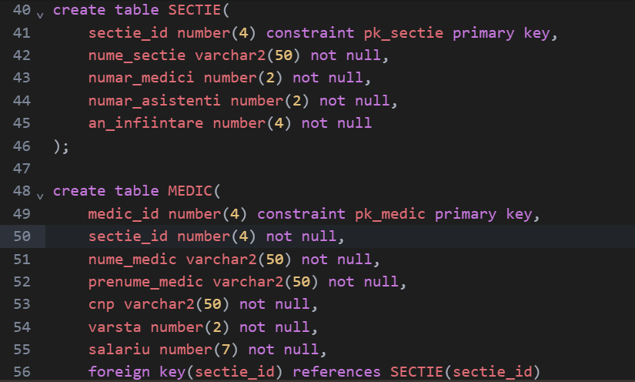

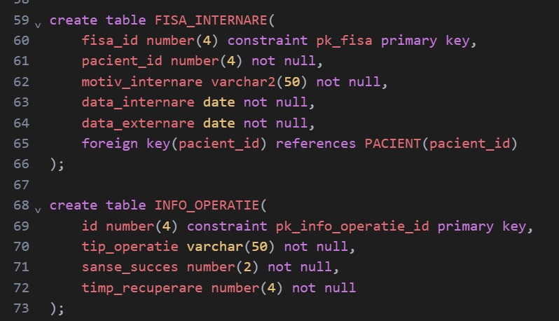

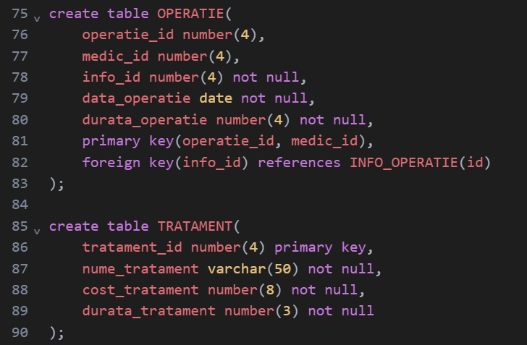

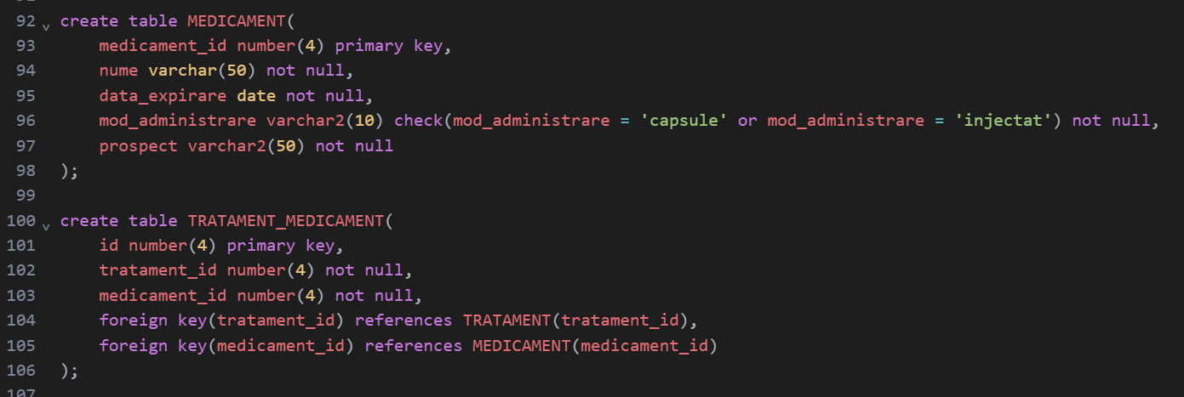

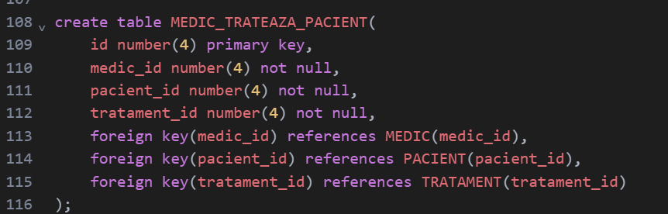

insert into AMBULANTA

values (secventa.nextval, 'B104HFG', 104924, 2011, 2022);

insert into AMBULANTA

values (secventa.nextval, 'B625JGF', 30432, 2018, 2023);

insert into AMBULANTA

values (secventa.nextval, 'B651JGK', 432563, 2008, 2020);

insert into AMBULANTA

values (secventa.nextval, 'B3245NMO', 97432, 2014, 2022);

insert into AMBULANTA

values (secventa.nextval, 'B151FSS', 201512, 2011, 2019);

select * from ambulanta;

insert into PARAMEDIC

values (1025, 1002, 'Janet', 'Reynolds', '19-MAY-1996', 5015015015041, 7000);

insert into PARAMEDIC

values (1078, 1001, 'Nicolas', 'Faulkner','12-APR-1979', 5038125015041, 5500);

insert into PARAMEDIC

values (1151, 1002, 'Anne', 'Garcia', '09-JUN-2001', 6832583201851, 9200);

insert into PARAMEDIC

values (1301, 1002, 'Isaac', 'Jackson', '30-OCT-1991', 50183521532041, 7700);

insert into PARAMEDIC

values (1088, 1005, 'Nicole', 'Watts', '22-JAN-1989', 5029529350121, 4800);

insert into PARAMEDIC

values (1216, 1003, 'Andrew', 'Hansen', '10-MAR-1999', 5385718395912, 10000);

insert into PARAMEDIC

values (1087, 1001, 'Sarah', 'Johnson', '26-MAY-2000', 4029581259195, 6100);

insert into PARAMEDIC

values (1111, 1005, 'John', 'McDonald', '18-SEP-1982', 2921502594246, 4400);

insert into PARAMEDIC

values (1008, 1003, 'Alex', 'Wallace', '02-JUL-1998', 3952015939250, 8300);

insert into PARAMEDIC

values (1951, 1004, 'Alex', 'Johnson', '02-AUG-1995', 3416325939250, 8500);

select * from paramedic;

insert into PACIENT

values (1682, 1002, 'Rafael', 'Lozano', 5001018294501, 25, 76.4, 'O');

insert into PACIENT

values (1245, 1005, 'Isaac', 'Price', 2960531398618, 27, 62, 'AB');

insert into PACIENT

values (1067, 1002, 'Christian', 'Davies', 1950624296122, 40, 94.4, 'O');

insert into PACIENT

values (1661, 1002, 'Brian', 'Archer', 2911203390945, 15, 55.8, 'B');

insert into PACIENT

values (1742, 1001, 'Emma', 'Bowen', 2900116523431, 31, 52, 'A');

insert into PACIENT

values (1582, 1005, 'Bonny', 'Krueger', 5010621073106, 44, 60.1, 'AB');

insert into PACIENT

values (1952, 1002, 'Barry', 'Nelson', 2990207122901, 55, 102.7, 'A');

insert into PACIENT

values (1142, 1003, 'Jeffrey', 'Carrey', 2921209458675, 31, 82.4, 'O');

select * from pacient;

insert into sectie

values (1, 'Chirurgie', 12, 20, 1982);

insert into sectie

values (2, 'Oftalmologie', 6, 6, 1994);

insert into sectie

values (3, 'Pediatrie', 15, 18, 1968);

insert into sectie

values (4, 'Psihiatrie', 8, 10, 2002);

insert into sectie

values (5, 'Urgente', 25, 30, 1966);

select * from sectie;

insert into MEDIC

values (1141, 1, 'Joe', 'Nixon', 1960215239651, 56, 13000);

insert into MEDIC

values (1935, 5, 'Rachel', 'Myers', 2910512215151, 42, 11500);

insert into MEDIC

values (1245, 5, 'Walter', 'White', 1890818463086, 34, 11000);

insert into MEDIC

values (1161, 2, 'Veronica', 'Barber', 2880521346647, 51, 15200);

insert into MEDIC

values (1052, 4, 'Frank', 'Conley', 2920704303097, 28, 8500);

insert into MEDIC

values (1852, 3, 'Thomas', 'Shelby', 1960127385451, 55, 12900);

insert into MEDIC

values (1526, 1, 'Patrick', 'Bateman', 2990907339842, 42, 12400);

insert into MEDIC

values (1294, 1, 'Jesse', 'Pinkman', 5030907363834, 38, 10200);

select * from medic;

insert into FISA_INTERNARE

values (1052, 1661, 'Fractura la mana', '02-MAR-2023', '05-MAR-2023');

insert into FISA_INTERNARE

values (1755, 1742, 'Accident masina', '23-JUN-2021', '02-JUL-2021');

insert into FISA_INTERNARE

values (1593, 1142, 'Transplant de rinichi', '17-FEB-2015', '12-MAR-2015');

insert into FISA_INTERNARE

values (1531, 1067, 'Covid-19', '14-SEP-2020', '29-SEP-2020');

insert into FISA_INTERNARE

values (1231, 1952, 'Accident de munca', '20-AUG-2022', '01-SEP-2022');

select * from fisa_internare;

insert into INFO_OPERATIE

values (13, 'Apendicectomie clasica', 99, 4);

insert into INFO_OPERATIE

values (21, 'Tumorectomie mamara', 82, 12);

insert into INFO_OPERATIE

values (41, 'Tiroidectomie totala', 95, 6);

insert into INFO_OPERATIE

values (37, 'Lobectomie tiroidiana', 97, 4);

insert into INFO_OPERATIE

values (93, 'Nefrectomie clasica', 88, 9);

select * from info_operatie;

insert into OPERATIE

values (1241, 1245, 21, '15-DEC-2019', 124);

insert into OPERATIE

values (1742, 1161, 41, '09-JUN-2022', 97);

insert into OPERATIE

values (1676, 1052, 37, '25-JAN-2010', 221);

insert into OPERATIE

values (1444, 1526, 13, '02-NOV-2020', 146);

insert into OPERATIE

values (1420, 1294, 93, '19-SEP-2015', 52);

insert into OPERATIE

values (1051, 1052, 13, '31-MAY-2012', 184);

select * from operatie;

insert into TRATAMENT

values (1, 'Tratament A', 2000, 6);

insert into TRATAMENT

values (2, 'Tratament B', 10000, 14);

insert into TRATAMENT

values (3, 'Tratament C', 400, 3);

insert into TRATAMENT

values (4, 'Tratament D', 40000, 30);

insert into TRATAMENT

values (5, 'Tratament E', 100000, 52);

insert into TRATAMENT

values (6, 'Tratament F', 5000, 4);

select * from tratament;

insert into MEDICAMENT

values (41, 'Algocalmin', '15-MAR-2025', 'injectat', 'Prospect Algocalmin');

insert into MEDICAMENT

values (55, 'Adrenalina', '22-DEC-2027', 'injectat', 'Prospect Adrenalina');

insert into MEDICAMENT

values (12, 'Acid Acetilsalicilic', '02-APR-2026', 'capsule', 'Prospect Acid Acetilsalicilic');

insert into MEDICAMENT

values (91, 'Nitroglicerina', '15-SEP-2025', 'capsule', 'Prospect Nitroglicerina');

insert into MEDICAMENT

values (53, 'Hidrocortizon Zentiva', '28-JAN-2028', 'injectat', 'Prospect Hidrocortizon Zentiva');

insert into MEDICAMENT

values (88, 'Bromhexim', '09-JUL-2025', 'capsule', 'Prospect Bromhexim');

select * from medicament;

insert into TRATAMENT_MEDICAMENT

values (1, 1, 12);

insert into TRATAMENT_MEDICAMENT

values (2, 5, 91);

insert into TRATAMENT_MEDICAMENT

values (3, 4, 88);

insert into TRATAMENT_MEDICAMENT

values (4, 1, 55);

insert into TRATAMENT_MEDICAMENT

values (5, 3, 55);

insert into TRATAMENT_MEDICAMENT

values (6, 5, 12);

insert into TRATAMENT_MEDICAMENT

values (7, 6, 41);

insert into TRATAMENT_MEDICAMENT

values (8, 5, 91);

insert into TRATAMENT_MEDICAMENT

values (9, 2, 53);

insert into TRATAMENT_MEDICAMENT

values (10, 3, 12);

select * from tratament_medicament;

insert into MEDIC_TRATEAZA_PACIENT

values(1, 1294, 1582, 5);

insert into MEDIC_TRATEAZA_PACIENT

values(2, 1052, 1142, 2);

insert into MEDIC_TRATEAZA_PACIENT

values(3, 1526, 1067, 6);

insert into MEDIC_TRATEAZA_PACIENT

values(4, 1161, 1682, 4);

insert into MEDIC_TRATEAZA_PACIENT

values(5, 1852, 1952, 3);

insert into MEDIC_TRATEAZA_PACIENT

values(6, 1245, 1742, 1);

insert into MEDIC_TRATEAZA_PACIENT

values(7, 1935, 1142, 4);

insert into MEDIC_TRATEAZA_PACIENT

values(8, 1245, 1582, 6);

insert into MEDIC_TRATEAZA_PACIENT

values(9, 1526, 1067, 3);

insert into MEDIC_TRATEAZA_PACIENT

values(10, 1052, 1682, 5);

select * from medic_trateaza_pacient;

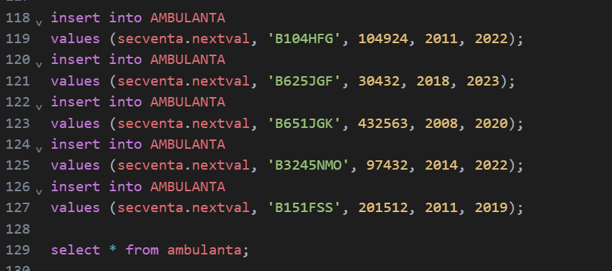

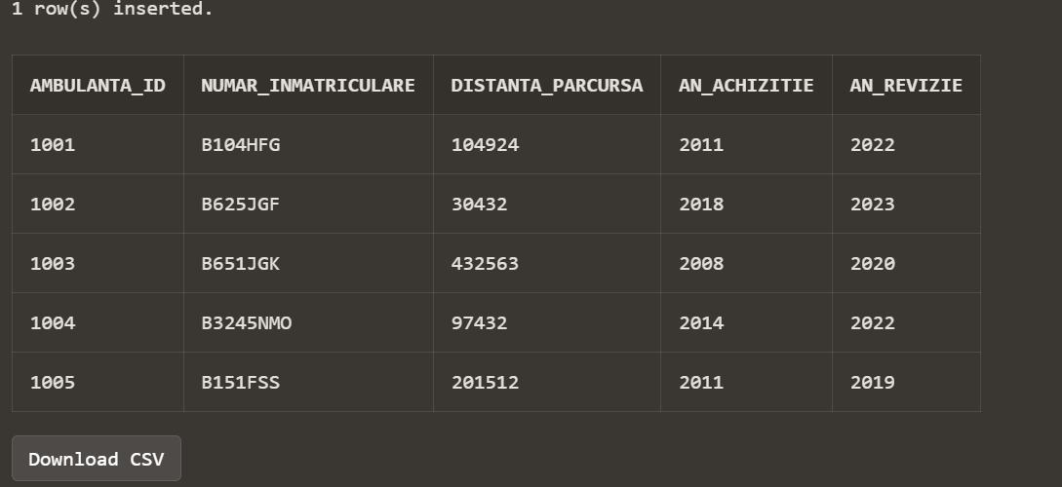

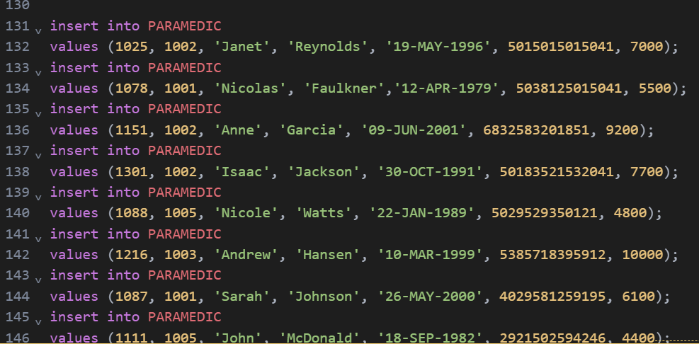

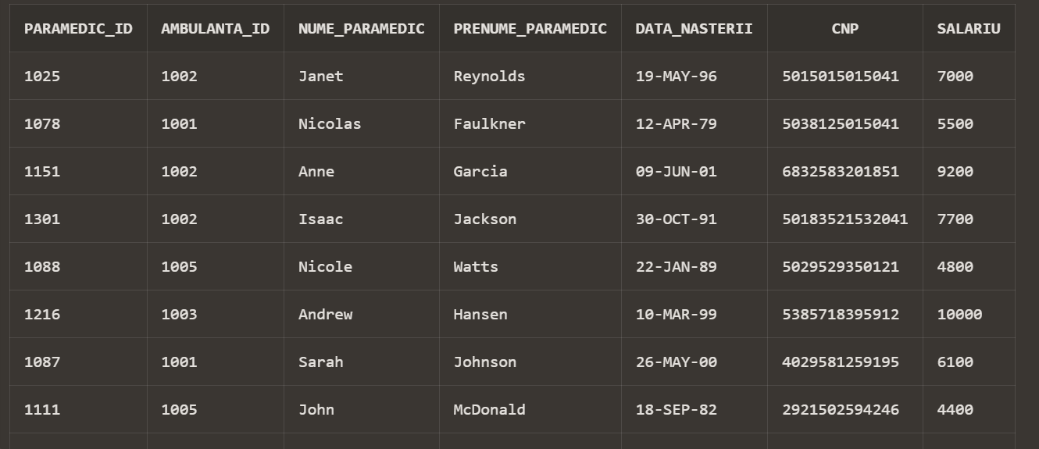

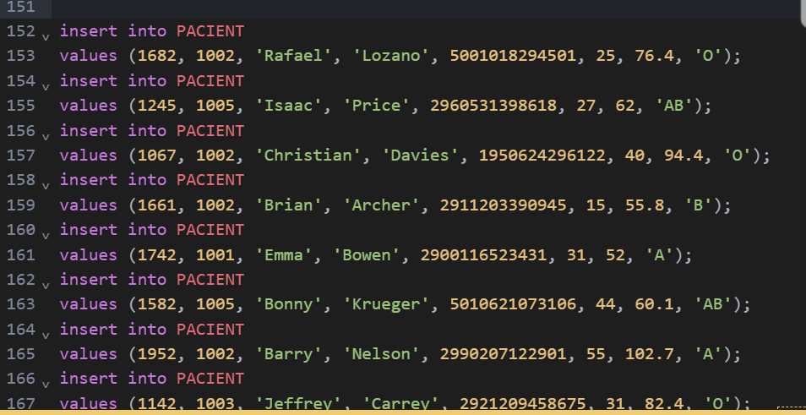

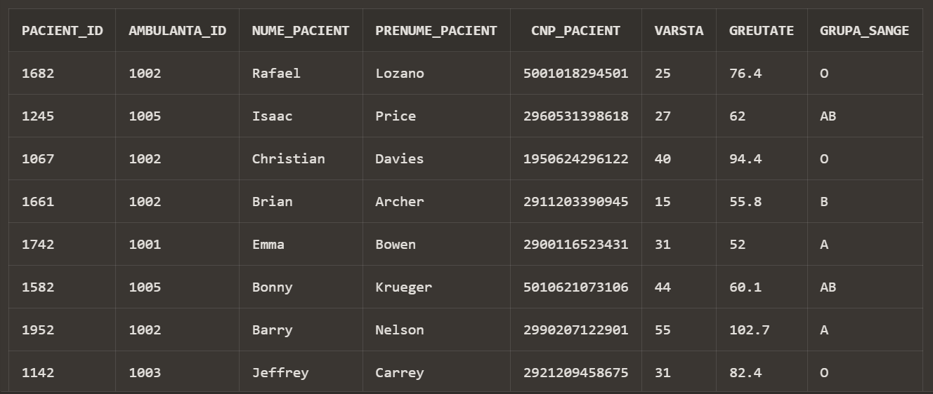

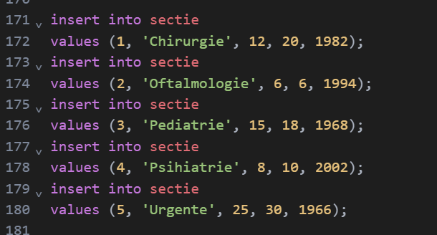

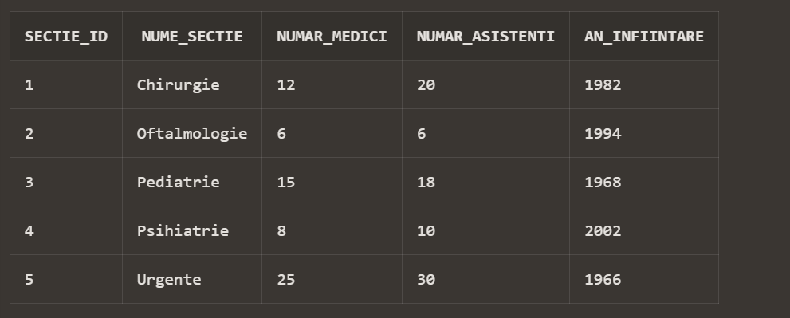

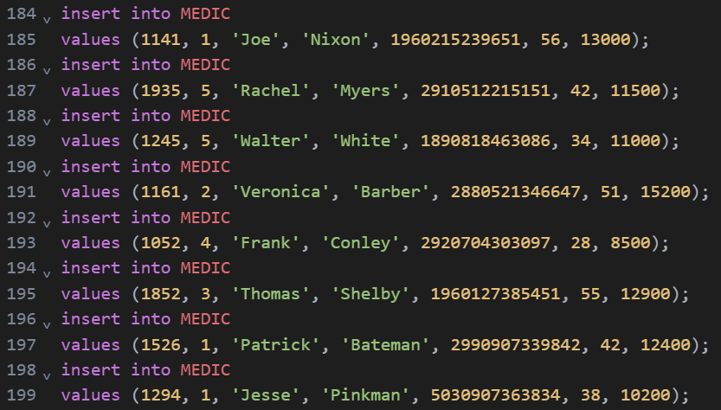

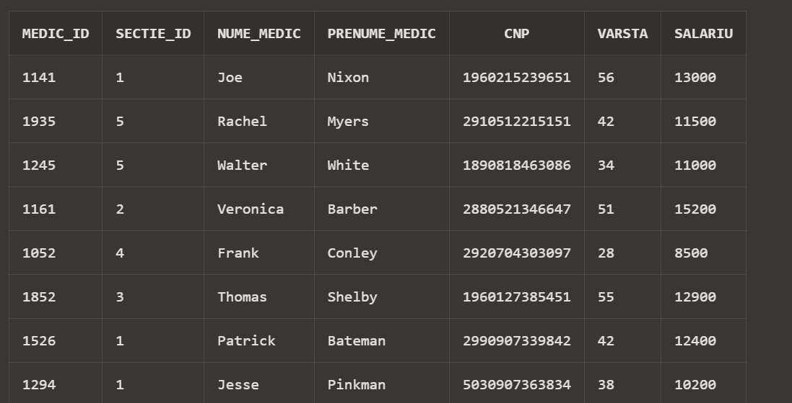

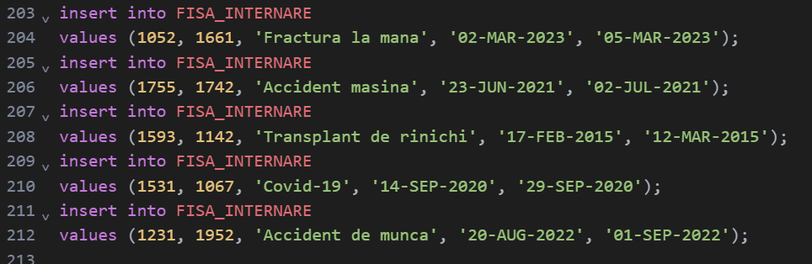

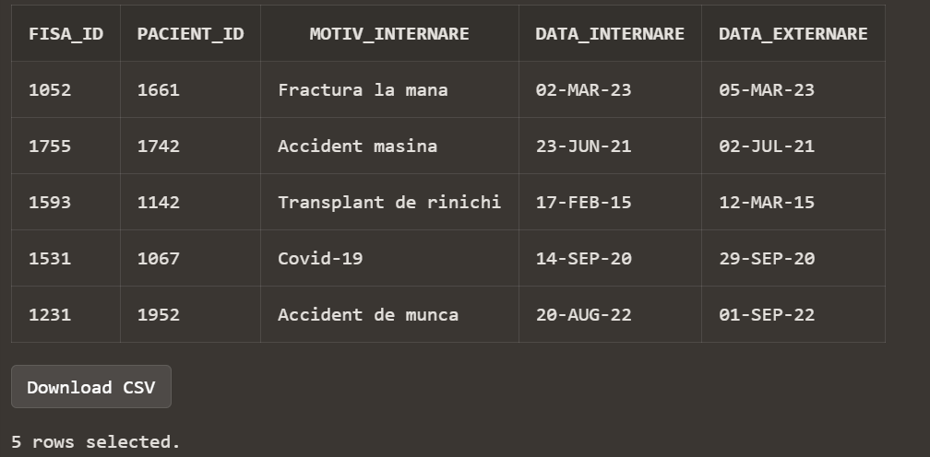

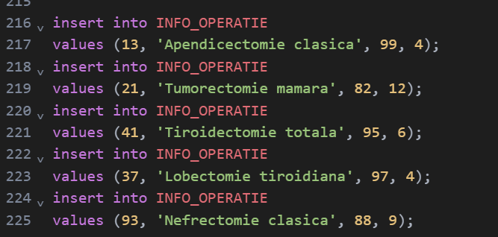

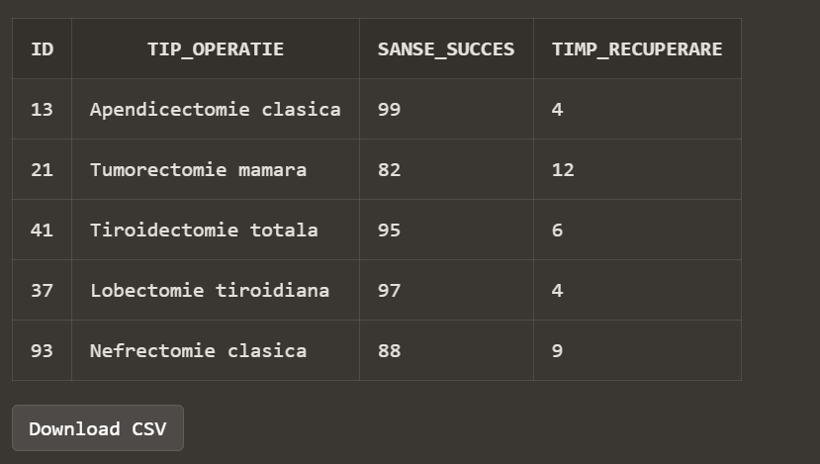

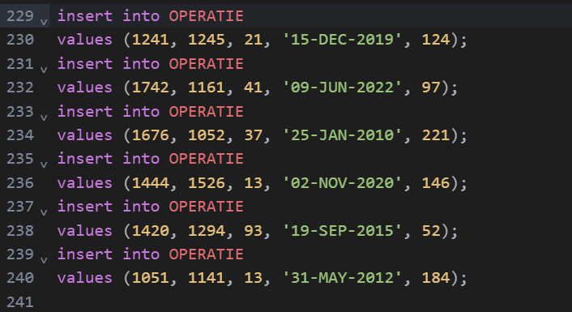

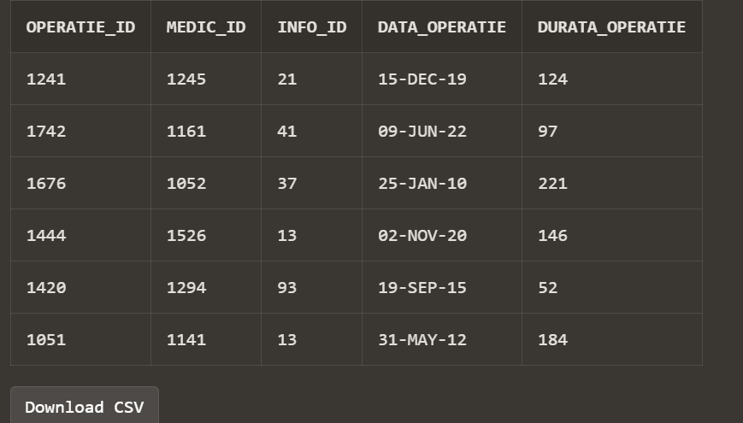

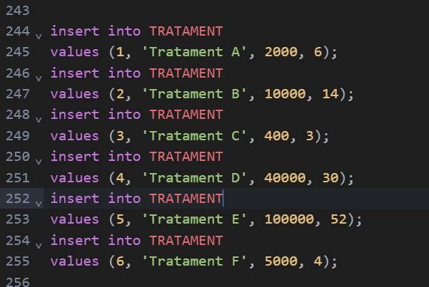

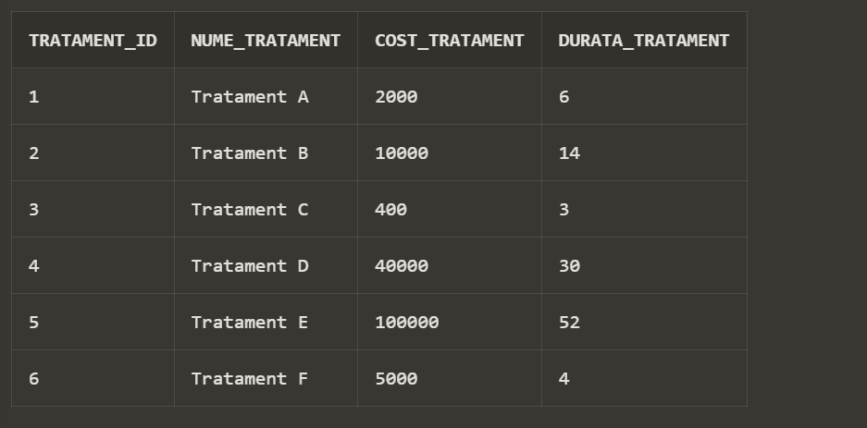

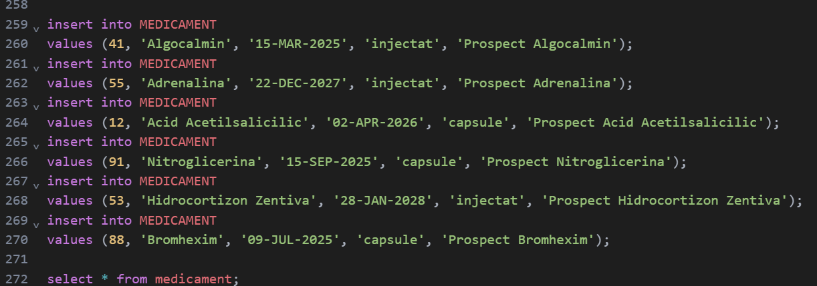

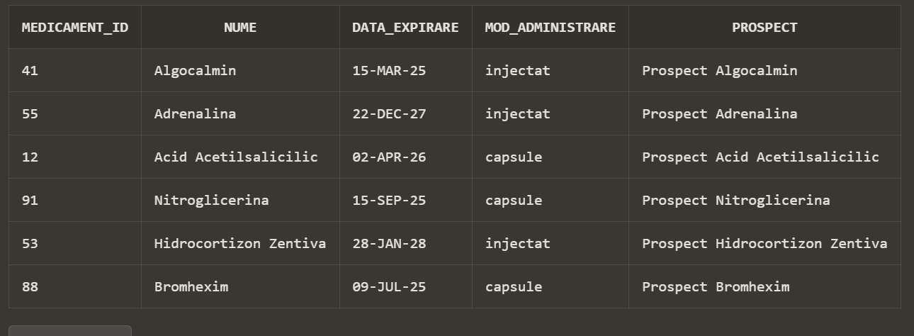

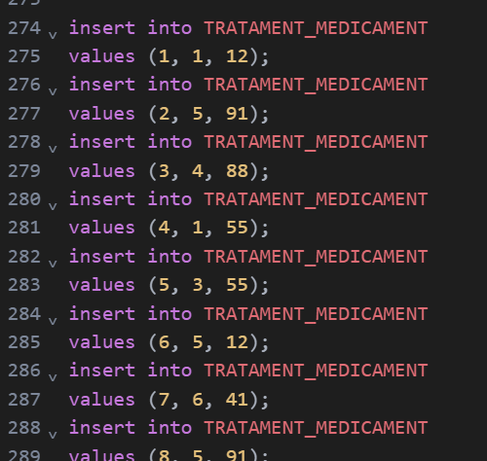

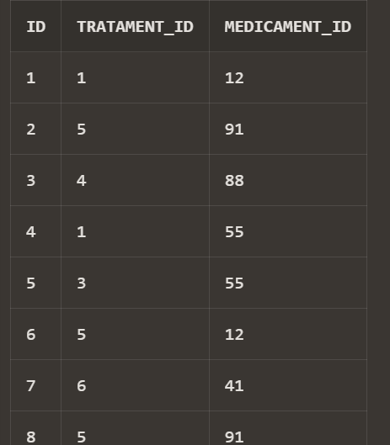

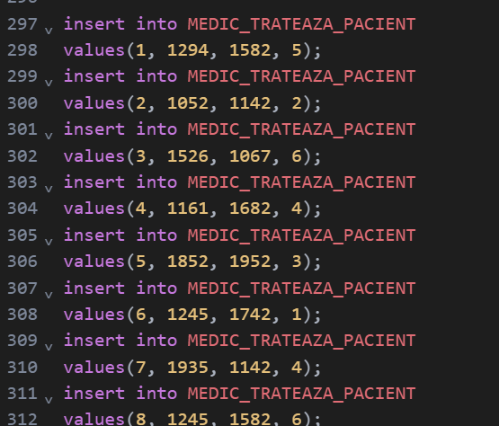

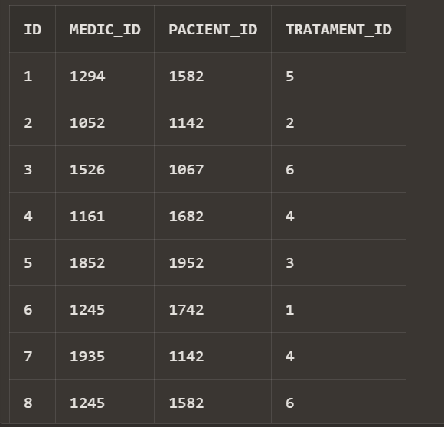

1. **Implementarea a 5 cereri SQL complexe**

--pacientii care urmeaza un tratament mai scump de 10000 care contine medicamente sub forma de capsule

--subcereri nesincronizate in clauza FROM

select distinct p.pacient_id, p.nume_pacient, p.prenume_pacient, t.cost_tratament

from pacient p, medic_trateaza_pacient m, (select t2.tratament_id, t2.cost_tratament

from tratament t2, tratament_medicament tm, medicament med

where t2.tratament_id = tm.tratament_id

and med.medicament_id = tm.medicament_id

and cost_tratament > 10000

and med.mod_administrare = 'capsule') t

where m.pacient_id = p.pacient_id

and m.tratament_id = t.tratament_id;

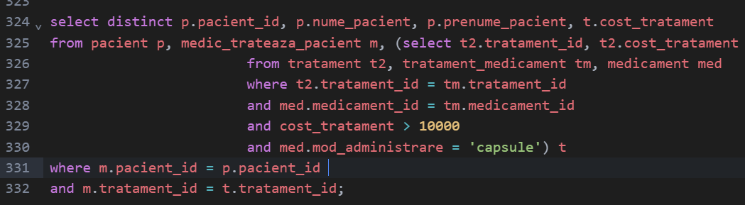

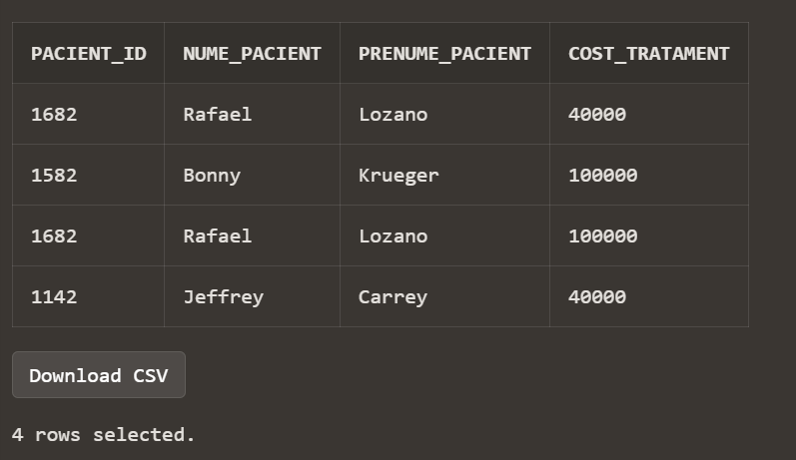

--pacientii care au fost tratati de un medic mai tanar decat ei care lucreaza la sectiunea 'Chirurgie'

--subcereri sincronizate la care participa cel putin 3 tabele

select p.pacient_id, p.nume_pacient, p.prenume_pacient

from pacient p, medic med, medic_trateaza_pacient mp

where p.pacient_id = mp.pacient_id

and med.medic_id = mp.medic_id

and med.medic_id in (select m.medic_id

from medic m, sectie s

where s.sectie_id = m.sectie_id

and s.nume_sectie = 'Chirurgie'

and m.varsta < p.varsta);

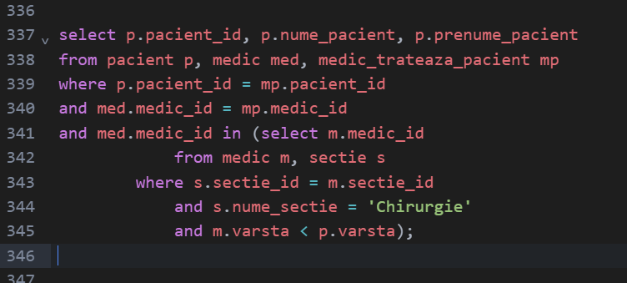

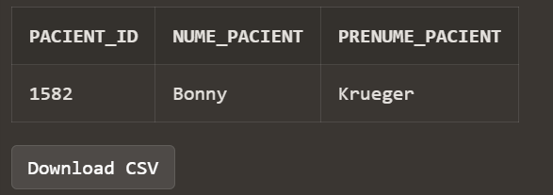

--medicii care au tratat cel putin 2 pacienti si au realizat cel putin o operatie care a durat mai mult de 3 ore

--grupări de date cu subcereri nesincronizate in care intervin cel putin 3 tabele, funcții grup, filtrare la nivel de grupuri

select medic_id, nume_medic, prenume_medic

from medic

where medic_id in (select m.medic_id

from medic m, medic_trateaza_pacient mp, operatie o

where m.medic_id = mp.medic_id

and m.medic_id = o.medic_id

group by m.medic_id

having count(mp.pacient_id) >= 2

and m.medic_id in (select medic_id

from operatie

where durata_operatie < 180))

order by 2, 3;

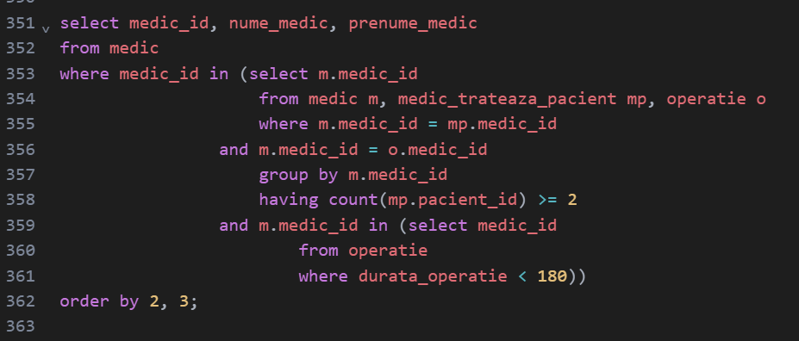

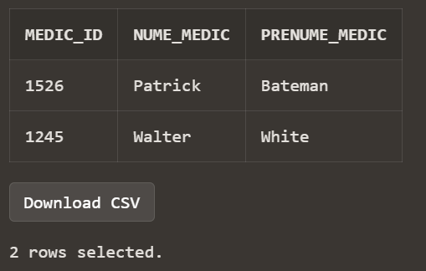

--sa se selecteze id-ul, numele concatenat cu prenumele, varsta si daca numele incepe cu A sau cu B din tabelul PARAMEDIC

--decode, nvl, functii cu date, functii cu siruri de caractere, case

select paramedic_id, concat(nume_paramedic,concat(' ', prenume_paramedic)) nume, nvl(data_nasterii, '01-JAN-1970') data_nasterii,

case

when extract(month from data_nasterii) < extract(month from sysdate) then to_char(sysdate, 'yyyy') - to_char(data_nasterii, 'yyyy')

when extract(month from data_nasterii) > extract(month from sysdate) then to_char(sysdate, 'yyyy') - to_char(data_nasterii, 'yyyy') - 1

when extract(month from data_nasterii) = extract(month from sysdate) then case

when extract(day from data_nasterii) <= extract(day from sysdate) then to_char(sysdate, 'yyyy') - to_char(data_nasterii, 'yyyy')

when extract(day from data_nasterii) > extract(day from sysdate) then to_char(sysdate, 'yyyy') - to_char(data_nasterii, 'yyyy') - 1

end

end

varsta, decode(substr(nume_paramedic, 1, 1), 'A', 'Numele incepe cu A', 'B', 'Numele incepe cu B', 'Numele incepe cu alta litera') Prima_litera

from paramedic

order by 2;

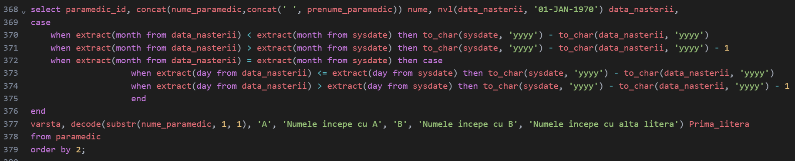

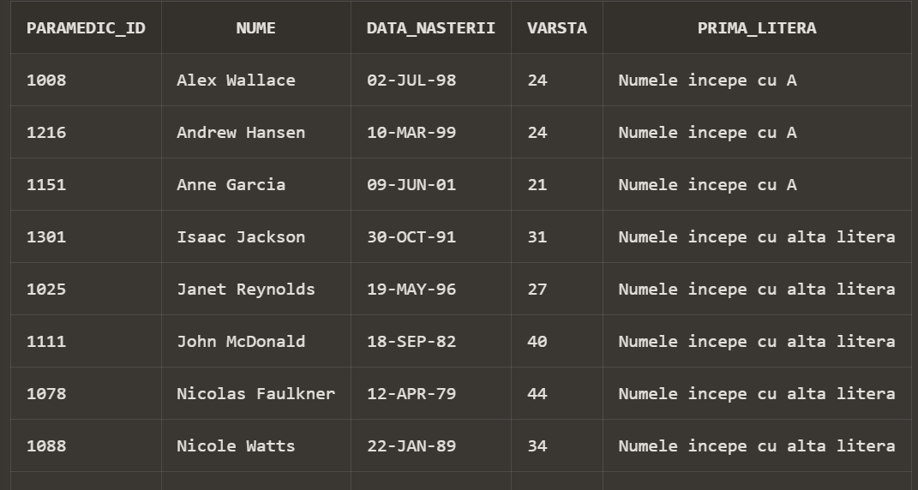

--sa se selecteze pacientii care au grupa de sange 'A', medicii care ii trateaza si motivul internarii

--clauza with

with aux as (select m.medic_id

from pacient p, medic m, medic_trateaza_pacient mp

where p.pacient_id = mp.pacient_id

and m.medic_id = mp.medic_id

and p.grupa_sange = 'A')

select m.medic_id, m.nume_medic, m.prenume_medic, p.pacient_id, p.nume_pacient, p.prenume_pacient, f.motiv_internare

from medic m, pacient p, fisa_internare f, medic_trateaza_pacient mp

where f.pacient_id = p.pacient_id

and m.medic_id = mp.medic_id

and p.pacient_id = mp.pacient_id

and m.medic_id in (select * from aux);

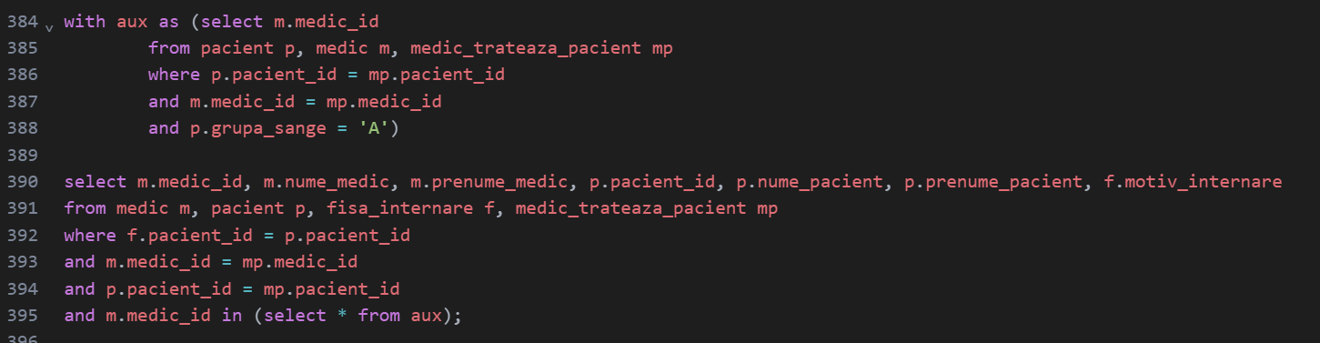

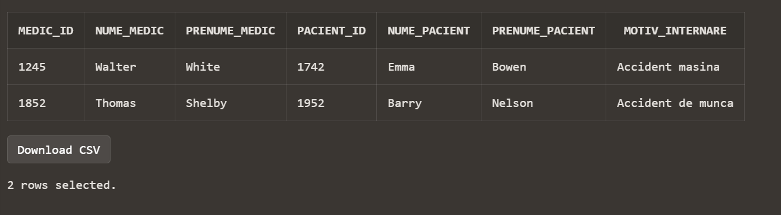

1. **Implementarea a 3 operații de actualizare și suprimare**

--sa se stearga paramedicii care nu au adus niciun pacient la spital

delete from paramedic

where not exists (select pacient.*

from pacient, ambulanta

where pacient.ambulanta_id = ambulanta.ambulanta_id

and paramedic.ambulanta_id = ambulanta.ambulanta_id);

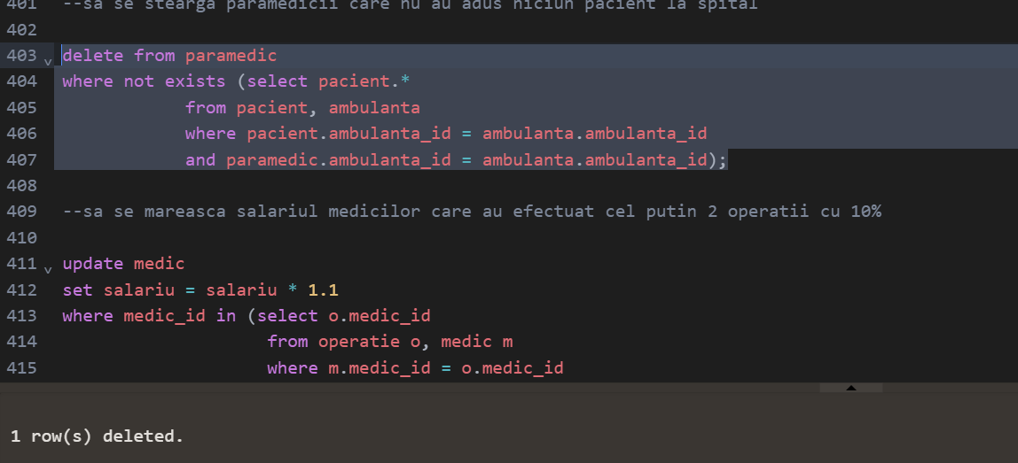

--sa se mareasca salariul medicilor care au efectuat cel putin 2 operatii cu 10%

update medic

set salariu = salariu * 1.1

where medic_id in (select o.medic_id

from operatie o, medic m

where m.medic_id = o.medic_id

group by o.medic_id

having count(o.medic_id) >= 2);

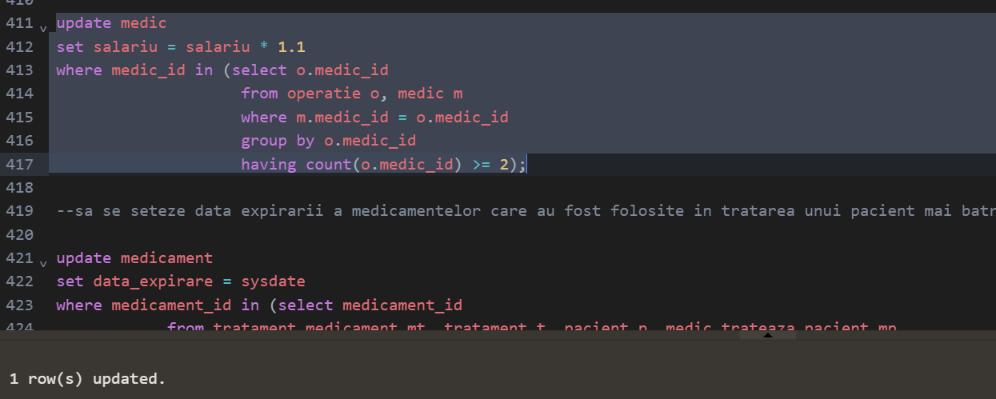

--sa se seteze data expirarii a medicamentelor care au fost folosite in tratarea unui pacient mai batran de 40 ani la data curenta

update medicament

set data_expirare = sysdate

where medicament_id in (select medicament_id

from tratament_medicament mt, tratament t, pacient p, medic_trateaza_pacient mp

where t.tratament_id = mt.tratament_id

and mp.tratament_id = t.tratament_id

and mp.pacient_id = p.pacient_id

and p.varsta > 40);

